
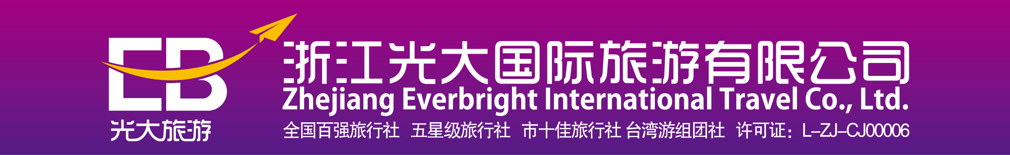

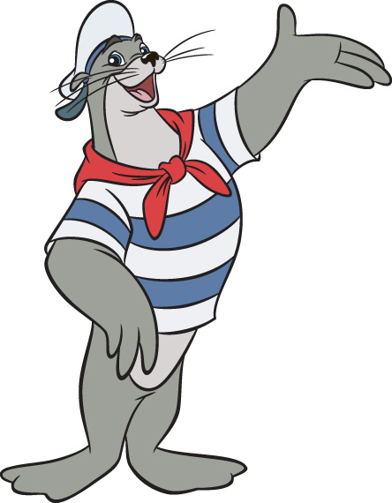
赠送—乘游轮游维多利亚港 承诺—无自费，无购物，更多游览时间
第  一  天 | 杭州 澳门 香港（机上约2 个小时）NX225(1520-1805) 不含餐 酒店标准见备注
第  一  天 | 按指定时间萧山机场集合，乘国际航班澳门，乘船至购物天堂—香港，车览香港夜景，送酒店入住。
第  二  天 | 香港 含早中晚餐 酒店标准见备注
第  二  天 | 上午游览香港标志性建筑之一「金紫荆广场，会展中心」(不少于20分钟)，在此可与香港回归纪念碑－「金色紫荆花雕塑」合影。前往香港的风水宝地—「浅水湾」(不少于30分钟)，这里是香港最有名的海滩。登「太平山瞭望台」(不少于20分钟)，欣赏香港璀璨景色。「游览海洋公园」（不少于180分钟），欣赏精彩的海豚表演、还可参观熊猫馆、蝴蝶馆、水母馆等；更可体验多种机动游戏的惊险刺激，最后乘坐东南亚最长的户外电梯下山。最后参加香港特色节目「维多利亚海港游」(不少于40分钟)。
第  三  天 | 香港 含早中餐 酒店标准见备注
第  三  天 | 早餐后前往香火鼎盛、有求必应的「黄大仙祠」(不少于30分钟)，逛一逛「DFS全球免税商场」（不多于90分钟)，漫步「星光大道」(不少于20分钟)，不仅能欣赏到诸多著名的电影明星的手印，还能饱览壮丽的维多利亚港风光以及香港岛的繁华都会景致。
第  四  天 | 香港 澳门（快船1小时）午餐：维景酒店自助餐 晚餐：濠景酒店葡国餐 酒店标准见备注
第  四  天 | 早餐后坐船前往澳门。抵达后游览「威尼斯人度假村酒店」（不少于60分钟），后参观现存最富殖民地色彩土生葡人的生活景區「龙环葡韵」（不少于30分钟），游览被视为澳门的标志性建筑「大三巴牌坊」（不少于30分钟）；前往澳门最著名的禅院「妈祖阁」(不少于30分钟)，「议事厅前地」（不少于30分钟），顺道而上参观「玫瑰圣母堂」（不少于30分钟），游览具有独特南欧风格的前市政厅大楼「民政总署大楼」（不少于30分钟）。后送酒店休息。
第  五  天 | 澳门 杭州 NX226(1210-1425)或NX122(2030-2250) 含早餐
第  五  天 | 按时于酒店大堂集合(如果是晚上的航班,白天自由活动,中餐自理),乘车赴澳门机场，乘国际航班返回杭州，机场散团，结束愉快旅程！
备  注 | ◆费用包含：往返机票，往返机场税，全程住宿，行程内景点首道门票、膳食、交通、导游，已含境外司机导游服务费。费用不含：证件工本费100元/本，签注40元，自由活动期间交通，餐费等，  建议游客购买人身意外伤害保险。  - 服务标准：住宿：相似内地四星标准酒店 交通：客机、空调客车、船；  膳食：旅行团标准每桌6-8菜1汤(如飞机上已安排用餐，我司不另安排)  ◆旅客必须随团游览，听从领队安排。团队人数达15人以上成行，如不成行我社提前五天通知更改出团时间。如遇不可抗拒因素或航班变更，团队行程会有所调整。  ◆酒店参考：香港：帝景或麗豪或華麗海景或華麗或華麗精品或悅來或香港華美達或如心或黃金海岸或  機場富豪或观塘帝盛或沙田丽豪或嘉湖海逸（或入住不低于以上档次的酒店）；澳门：富華或新新或君怡或駿景或皇庭海景或新世紀或麗景灣或格蘭或富豪或濠璟（或入住不低于以上档次的酒店）。  ◆此系参考行程，以旅游行程前提供的旅游行程单为准。
报名电话：56773506施飞敏/56778965黄影/
产品说明书：澳港澳双直航五日游---舒享参考行程

